Протокол № 5
общего собрания членов Некоммерческого партнерства «Межрегиональное объединение дорожников «СОЮЗДОРСТРОЙ»

г. Москва 20 июня 2009 г.

Собрание состоялось: 20 июня 2009 года в 13-00 в г. Москве
Присутствовали представители 85 организаций – членов НП МОД «СОЮЗДОРСТРОЙ».

Повестка дня:

- О внесение изменений в пакет документов необходимого для регистрации НП МОД «СОЮЗДОРСТРОЙ», как саморегулируемой организации.

Первый вопрос: Слушали генерального директора Некоммерческого партнерства «Межрегиональное объединение дорожников «СОЮЗДОРСТРОЙ» Хвоинского Л.А. – в соответствии с Решением Федеральной службы по экологическому, технологическому и атомному надзору об отказе во внесении сведений о Некоммерческом партнерстве «Межрегиональное объединение дорожников «СОЮЗДОРСТРОЙ» в государственный реестр саморегулируемых организаций за № 09-01-44/1731 от 18 июня 2009г, для повторной подачи документов на присвоение нам статуса саморегулируемой организации необходимо внести изменения в следующие документы:
- Положение о Дисциплинарной комиссии Некоммерческого партнерства «Межрегиональное объединение дорожников «СОЮЗДОРСТРОЙ», в части рассмотрения Партнерством жалоб на действия членов Партнерства и уведомления надзорных органов;
- Положение о компенсационном фонде Некоммерческого партнерства «Межрегиональное объединение дорожников «СОЮЗДОРСТРОЙ», в части определения требования части 5 статьи 55.16 Градостроительного кодекса о сроках внесения взносов в компенсационный фонд членами Партнерства или её бывшими членами, по вине которых вследствие недостатка работ по осуществлению строительства, реконструкции, капитальному ремонту объектов капитального строительства был причинен вред, в результате чего были произведены выплаты из средств компенсационного фонда Партнерства;
- Правила контроля в области саморегулирования Некоммерческого партнерства «Межрегиональное объединение дорожников «СОЮЗДОРСТРОЙ», в части соответствия их требованиям части 2 статьи 55.13 Градостроительного кодекса о сроках контроля за деятельностью членов Партнерства в вопросе соблюдения ими требований к выдаче свидетельства о допуске, а так же требованиям положений статей 55.14, 55.15 Градостроительного кодекса в части контроля за соблюдением членами партнерства технических регламентов. Кроме того, устранить противоречия данных Правил с Положением о дисциплинарной комиссии и Мерами дисциплинарного воздействия применяемых в Партнерстве.
- Установить в стандартах и правилах партнерства требования предусмотренные частью 14 статьи 55.5, частью 6 статьи 55.19. частью 1 статьи 55.20 Градостроительного кодекса и пунктом 2 частью 3 статьи 22 Федерального закона № 148-ФЗ в части осуществления государственного контроля за деятельностью саморегулируемой организации.

Решили: Внести необходимые изменения в вышеперечисленные документы некоммерческого партнерства «Межрегиональное объединение дорожников «СОЮЗДОРСТРОЙ» и направить пакет документов партнерства в Федеральную службу по экологическому, технологическому и атомному надзору с целью присвоения НП МОД «СОЮЗДОРСТРОЙ» статуса саморегулируемой организации.

Голосовали: за – 85, против – нет, воздержался - нет
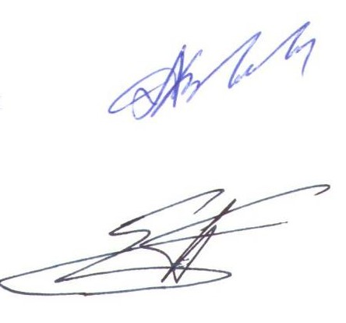

Председатель собрания Хвоинский Л.А.

Секретарь собрания Суханов П.Л.

